在配置文件application.properties中配置微信相关信息

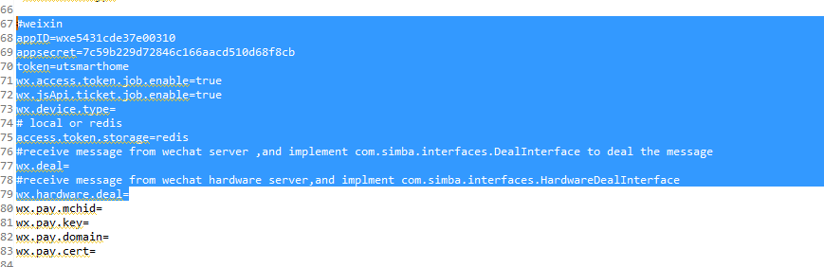

接收微信服务器发来的消息

wx.deal配置实现接口com.simba.interfaces.DealInterface的类

wx.hardware.deal配置实现接口com.simba.interfaces.HardwareDealInterface的类

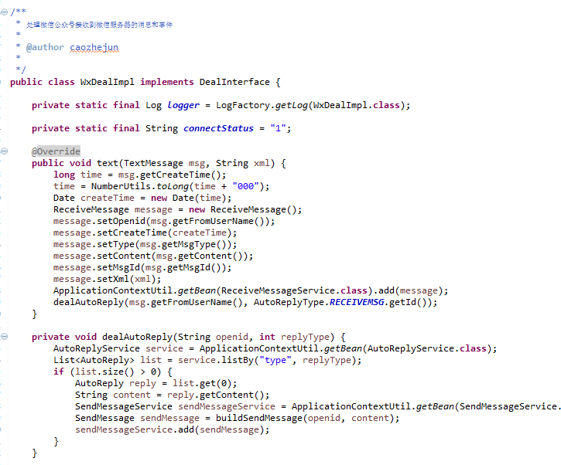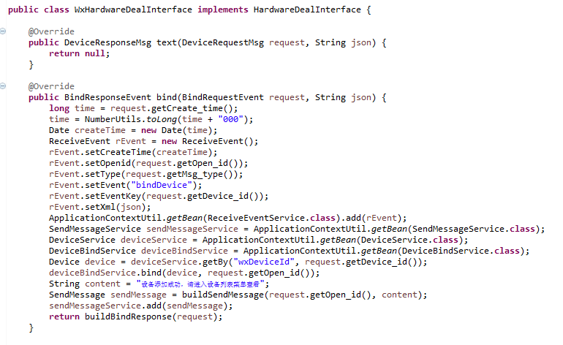

调用微信接口的工具类如下图